中轻食品工业管理中心

中国食品工业品牌博览会组委会



关于邀请贵单位参加“2024第二届中国食

工业品牌博览会 ”的函

:

九月金秋、硕果丰收，第二届中国食品工业品牌博览会扬帆起航。中国食品工业品牌博览会是我国食品工业领域的一项重要活动，旨在展示中国食品工业的最新科研成果，推动食品产业的技术创新与发展，以“产业融合、高质发展 ”为目标，以“发展二产、拉动一产、促进三产” 为融通，以“大农业+大食物+大健康+大市场+大循环 ”为抓手，促进食品行业的技术交流与合作，搭建互惠共生平台，助力民生产业转型升级，培育优秀企业、优质产品向中国品牌转变，用品牌创造更高价值，提高人民生活质量，提升我国食品工业的国际竞争力，助力推进中国食品产业高质量、可持续、更低碳、更绿色、更生态、更健康的发展。

第二届中国食品工业品牌博览会于2024年9月26日至28日在山西太原潇河国际会展中心举行，由中国轻工业联合会和中国商业联合会指导，中轻食品工业管理中心主办，中国糖业协会、中国酒业协会、中国饮料工业协会、中国食品添加剂和配料协会、中国罐头工业协会、中国乳制品工业协会、中国烘焙食品糖制品工业协会、中国生物发酵产业协会、中国食品科学技术协会、中国轻工企业投资发展协会、中国商业联合会零售供货商专业委员会，山西省食品工业协会、山西省醋产业协会、山西省酒业商会、山西省国际商会、山西省酒文化研究会、山西省会展行业协会等 多家单位联合协办，由中国商业联合会采购商分会、北京中食博 会展有限公司、山西日报传媒(集团)文化会展公司、山西世纪大

地会展有限公司、太原会议展览资讯中心联合承办。

本届博览会展览面积将达到10万平方米，规模空前。共设有 11个展馆，涵盖酒类、食品、饮料、调味品和预制菜、食品包装 与机械五大类别，展品品种多达2000余个，这些展馆将充分展示

中国食品工业的丰富多样性和创新活力。

我仅代表中国食品工业品牌博览会组委会，诚挚地邀请 为本次博览会宣传推广并设立 专区展示，组织区域内企业踊跃参与本次展会及论坛活动，并诚挚的邀请 主管领导作为特邀嘉宾出席“2024第二届中国食品工业品牌博览会 ”开幕式。共襄盛会、携手前进！共同推动

我国食品产业转型升级，助力食品产业高质量发展，共话食品产

业新质生产力。

专此函邀



中轻食品工业管理中心

中国食品工业品牌博览会组委会

2024年4月15日

附件：展会情况介绍

一、组织机构

指导单位：

中国轻工业联合会

中国商业联合会

主办单位：

中轻食品工业管理中心

协办单位：

中国糖业协会

中国酒业协会

中国饮料工业协会

中国食品添加剂和配料协会

中国罐头工业协会

中国乳制品工业协会

中国焙烤食品糖制品工业协会

中国生物发酵产业协会

中国食品科学技术学会

中国轻工企业投资发展协会

中国商业联合会零售供货商专业委员会

中国民族卫生协会健康饮用水专业委员会

山西省食品工业协会

山西省酒业商会

山西省国际商会

山西省会展行业协会

第 3 页 共 9 页

太原市贸促会（太原市会展办）

太原会展行业协会

承办单位：

中国商业联合会采购商分会

北京中食博会展有限公司

山西日报传媒(集团)文化会展公司

山西世纪大地会展有限公司

太原会议展览资讯中心

二、时间、地点

（一）布展时间：9月23日-25日

（二）开展时间：9月26日

（三）开幕式时间：9月26日10:00-11:00

（四）撤展时间：9月28日下午15:30以后

第 4 页 共 9 页

（五）地点：太原市潇河国际会展中心（太原市小店区潇河大街

88号）

三、展区设置

主会场设在山西潇河国际会展中心。

共设11个场馆N1-N7、C1、C2、S1和S2，展览总面积10万平米。

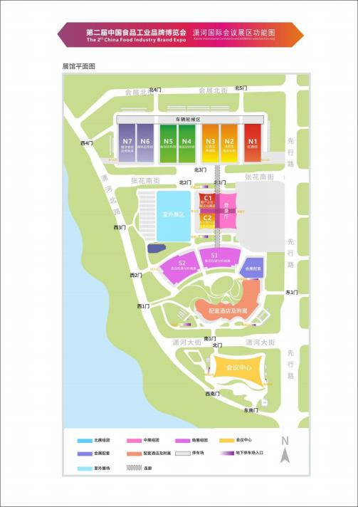

四、展品范围

（一）N1名酒馆

全国名优白酒、黄酒、露酒、米酒及酒类品牌及供应链等相

关企业。

（二）N2清香型酒类专馆

国内清香型白酒酒类企业及供应链等相关企业。

（三）N3葡萄酒、烈酒及啤酒专馆

国内外知名葡萄酒、烈酒及啤酒企业及供应链等相关企业。

（四）N4+N5食品饮料专馆

乳制品：液体乳类、乳粉类、炼乳类、奶油类、干酪类、乳 脂肪类等；烘焙食品、生物发酵、休闲、儿童、方便、航空 食品等；水和饮料：矿泉水、苏打水、碳酸饮料、奶制饮料、 果汁饮料、茶饮料、功能性饮料等；茶叶：各类红茶、绿茶、

黑茶、 白茶、黄茶、清茶以及各类咖啡等相关企业。

（五）N6调味品专馆

调味品：酿造类调味品、腌菜类调味品、鲜菜类调味品、干

货类调味品、水产类调味品、其它类调味品。

（六）N7餐饮食材及预制菜专馆

餐饮食材预制菜：即配、即烹、即热、即食的食品。包含安 全食品、功能食品、生态食品、未来食品。肉制品：中西火

腿、家禽类食品、火腿肠、常温肉制品、休闲肉制品等；蛋

制品：干蛋品、湿蛋品、冰蛋品、腌制蛋品、蛋品饮料、新

风味蛋品、新工艺蛋品等；综合：各种面粉、各类食用油、

五谷杂粮、土特产品等。

（七）C1醋产业及醋文化展区

全国名优醋品牌企业及醋文化相关企业等。

（八）C2乡村振兴及生态农业展区

乡村振兴生态农业特色农产品及农副产品加工及相关企业，城 市展厅、食品专业镇、食品名县、地标性食品、名优特新食品、

乡村振兴扶持食品等。

（九）S1+S2食品包装机械专馆

酒瓶、盖、盒、酒具、包装材料、整厂解决方案供应商；食 品机械类：食品加工机械知名企业；商贸物流类：食品物流 园、冷链车辆、物流及服务商；行业服务类：金融、法务、

农业咨询及产学研等。

五、同期活动

（一）中国大食品产业高质量发展论坛

（二）清香型白酒高质量发展论坛

（三）中国预制食品品牌创新发展论坛

（四）中国商业联合会采购商大会

（五）比利时国际美食美酒推介会

（六）中国食品产业链协同与合作论坛

（七）预制菜产业发展高峰论坛

（八）山西省食品类专业镇龙头项目推介会

（九）沿黄非遗美食文化节

（十）北方小杂粮烹饪厨艺大赛

（十一）中国食品工业“馥兰德 ”奖颁奖

（十二）发布“ 中国食品品牌 50 强企业 ”名单

（十三）抖音、央广购物优质产品选品活动

............持续更新.................

六、展位价格

空地展位（36㎡起租）1200元/㎡

标准展位（9㎡/个）8800元

七、参展联系

联系人：杨杨 微信：nuanyang08888

第 8 页 共 9 页

附件二

2024第二届中国食品工业品牌博览会

嘉宾参会回执表

|  |  |  |  |  |
| --- | --- | --- | --- | --- |
| 单位信息 | | | | |
| 单位名称： |  | | 通讯地址： |  |
| 联系人： |  | | 联系电话： |  |
| 需要入的展馆： |  | | 需求面积： |  |
| 人员名单 | | | | |
| 姓名 | 性别 | 职务 | 联系电话 | 备注 |
|  |  |  |  |  |
|  |  |  |  |  |
|  |  |  |  |  |
| 参会信息 | | | | |
| 参加活动 | 开幕式 □  时间：2024年9月26日上午10:00 | | | |
| 中国大食品产业高质量发展论坛 □  时间：2024年9月26日下午13:30 | | | |
| 中国商业联合会采购商大会 □  时间：2024年9月27日上午10:00 | | | |
| 欢迎晚宴 □  时间：2024年9月25日18:00 | | | |
| 其他感兴趣活动 □ | | | |
| 参会证件 | 嘉宾证（仅供参会嘉宾使用） 个 | | | |
| 会期服务 | | | | |
| 大会服务 | □代订住宿 人 □接/送机 人  □航班/高铁 □到达时间  □到达地点 | | | |
| 组委会联系方式：  联系人：杨杨  微信号：nuanyang08888 | | | 签字（加盖公章）  2024年 月 日 | |